

**"Асыл тұқымды мал шаруашылығын дамытуды, мал шаруашылығы өнімінің өнімділігін және сапасын арттыруды субсидиялау" мемлекеттік көрсетілетін қызмет регламентін бекіту туралы**

***Күшін жойған***

Қызылорда облысы әкімдігінің 2019 жылғы 18 наурыздағы № 1351 қаулысы. Қызылорда облысының Әділет департаментінде 2019 жылғы 19 наурызда № 6736 болып тіркелді. Күші жойылды - Қызылорда облысы әкімдігінің 2020 жылғы 6 ақпандағы № 163 қаулысымен

      Ескерту. Күші жойылды - Қызылорда облысы әкімдігінің 06.02.2020 № 163 қаулысымен (алғашқы ресми жарияланған күнінен кейін күнтізбелік он күн өткен соң қолданысқа енгізіледі).

      "Мемлекеттік көрсетілетін қызметтер туралы" Қазақстан Республикасының 2013 жылғы 15 сәуірдегі Заңының 16-бабының 1-тармағына және "Құқықтық актілер туралы" Қазақстан Республикасының 2016 жылғы 6 сәуірдегі Заңының 27-бабына сәйкес Қызылорда облысының әкімдігі ҚАУЛЫ ЕТЕДІ:

      1. Осы қаулының қосымшасына сәйкес тізбе бойынша Қызылорда облысы әкімдігінің кейбір қаулыларының күші жойылды деп танылсын.

      2. Қоса беріліп отырған "Асыл тұқымды мал шаруашылығын дамытуды, мал шаруашылығы өнімінің өнімділігін және сапасын арттыруды субсидиялау" мемлекеттік көрсетілетін қызмет регламенті бекітілсін.

      3. "Қызылорда облысының ауыл шаруашылығы басқармасы" мемлекеттік мекемесі осы қаулыдан туындайтын шараларды қабылдасын.

      4. Осы қаулының орындалуын бақылау Қызылорда облысы әкімінің орынбасары С.С. Қожаниязовқа жүктелсін.

      5. Осы қаулы алғашқы ресми жарияланған күнінен кейін күнтізбелік он күн өткен соң қолданысқа енгізіледі.

|  |  |
| --- | --- |
| *Қызылорда облысының әкімі* | *Қ. Көшербаев* |

|  |  |
| --- | --- |
|  | Қызылорда облысы әкімдігінің 2019 жылғы "18" наурыздағы №1351 қаулысына қосымша |

**Қызылорда облысы әкімдігінің күші жойылған кейбір қаулыларының тізбесі**

      1. "Мемлекеттік көрсетілетін қызметтердің регламенттерін бекіту туралы" Қызылорда облысы әкімдігінің 2015 жылғы 9 қыркүйектегі № 151 қаулысы (Нормативтік құқықтық актілерді мемлекеттік тіркеу тізілімінде 5150 нөмірімен тіркелген, "Сыр бойы" және "Кызылординские вести" газеттерінде 2015 жылғы 3 қазанда және Қазақстан Республикасы нормативтік құқықтық актілерінің "Әділет" ақпараттық-құқықтық жүйесінде 2015 жылғы 2 қарашада жарияланған).

      2. "Мемлекеттік көрсетілетін қызметтердің регламенттерін бекіту туралы" Қызылорда облысы әкімдігінің 2015 жылғы 9 қыркүйектегі №151 қаулысына өзгеріс енгізу туралы" Қызылорда облысы әкімдігінің 2016 жылғы 14 қаңтардағы № 300 қаулысы (Нормативтік құқықтық актілерді мемлекеттік тіркеу тізілімінде 5361 нөмірімен тіркелген, "Сыр бойы" және "Кызылординские вести" газеттерінде 2016 жылғы 1 наурызда және Қазақстан Республикасы нормативтік құқықтық актілерінің "Әділет" ақпараттық-құқықтық жүйесінде 2016 жылғы 29 сәуірде жарияланған).

      3. "Мемлекеттік көрсетілетін қызметтердің регламенттерін бекіту туралы" Қызылорда облысы әкімдігінің 2015 жылғы 9 қыркүйектегі №151 қаулысына өзгеріс енгізу туралы" Қызылорда облысы әкімдігінің 2016 жылғы 29 ақпандағы № 373 қаулысы (Нормативтік құқықтық актілерді мемлекеттік тіркеу тізілімінде 5438 нөмірімен тіркелген, "Сыр бойы" және "Кызылординские вести" газеттерінде 2016 жылғы 16 сәуірде және Қазақстан Республикасы нормативтік құқықтық актілерінің "Әділет" ақпараттық-құқықтық жүйесінде 2016 жылғы 19 мамырда жарияланған).

      4. "Мемлекеттік көрсетілетін қызметтердің регламенттерін бекіту туралы" Қызылорда облысы әкімдігінің 2015 жылғы 9 қыркүйектегі № 151 қаулысына өзгеріс енгізу туралы" Қызылорда облысы әкімдігінің 2017 жылғы 28 қыркүйектегі № 885 қаулысы (Нормативтік құқықтық актілерді мемлекеттік тіркеу тізілімінде 5997 нөмірімен тіркелген, Қазақстан Республикасы нормативтік құқықтық актілерінің электрондық түрде эталондық бақылау банкінде 2017 жылғы 26 қазанда жарияланған).

|  |  |
| --- | --- |
|  | Қызылорда облысы әкімдігінің 2019 жылғы "18" наурыз №1351 қаулысымен бекітілген |

**"Асыл тұқымды мал шаруашылығын дамытуды, мал шаруашылығы өнімінің өнімділігін және сапасын арттыруды субсидиялау" мемлекеттік көрсетілетін қызмет регламенті**

**1. Жалпы ережелер**

      1. Көрсетілетін қызметті берушінің атауы: аудандардың, облыстық маңызы бар қаланың ауыл шаруашылығы бөлімдері (бұдан әрі – көрсетілетін қызметті беруші) және "Қызылорда облысының ауыл шаруашылығы басқармасы" мемлекеттік мекемесі (бұдан әрі - басқарма).

      Өтініштерді қабылдау және мемлекеттік көрсетілетін қызмет нәтижелерін беру www.egov.kz "электрондық үкімет" веб-порталы (бұдан әрі – портал) және www.plem.kz селекциялық және асыл тұқымдық жұмыстың бірыңғай ақпараттық базасы (бұдан әрі – АТЖ) арқылы жүзеге асырылады.

      2. Мемлекеттік көрсетілетін қызмет нысаны – электрондық (ішінара автоматтандырылған).

      3. Мемлекеттік көрсетілетін қызмет нәтижесі – субсидиялар алуға арналған өтінімді қарастыру нәтижелері туралы "Мал шаруашылығы саласындағы мемлекеттік көрсетілетін қызметтер стандарттарын бекіту туралы" Қазақстан Республикасы Ауыл шаруашылығы министрінің 2015 жылғы 28 сәуірдегі № 3-2/378 бұйрығымен (Нормативтік құқықтық актілерді мемлекеттік тіркеу тізілімінде 11284 нөмірімен тіркелген) бекітілген "Асыл тұқымды мал шаруашылығын дамытуды, мал шаруашылығы өнімінің өнімділігін және сапасын арттыруды субсидиялау" мемлекеттік көрсетілетін қызмет стандартының (бұдан әрі - стандарт) 1-қосымшасына сәйкес хабарлама немесе көрсетілетін қызметті берушінің стандарттың 10-тармағында көрсетілген негіздер бойынша бас тарту туралы уәжді жауабы.

      Мемлекеттік көрсетілетін қызмет нәтижесін ұсыну нысаны – электрондық.

**2. Мемлекеттік қызмет көрсету процесінде көрсетілетін қызметті берушінің құрылымдық бөлімшелерінің (қызметкерлерінің) іс-қимыл тәртібінің сипаттамасы**

      4. Мемлекеттік қызмет көрсету бойынша рәсімді (іс-қимылды) бастауға негіздеме: көрсетілетін қызметті алушымен портал арқылы электрондық құжат нысанында сұраныс жолдауы.

      5. Мемлекеттік қызмет көрсету процесінің құрамына кіретін әрбір рәсімнің (іс-қимылдың) мазмұны, орындаудың ұзақтығы:

      1) көрсетілетін қызметті алушы электронды цифрлық қолтанбасын (бұдан әрі – ЭЦҚ) қою жолымен АТЖ арқылы стандарттың 2-қосымшасына сәйкес нысан бойынша өтінім ұсынады және өтінім көрсетілетін қызметті берушінің АТЖ-не қарастыруға келіп түседі. Рәсімнің (іс-қимылдың) нәтижесі: көрсетілетін қызметті алушыдан АТЖ арқылы өтінім түсу;

      2) көрсетілетін қызметті берушінің орындаушысы ЭЦҚ-ны пайдалана отырып, қол қою жолымен АТЖ-де өтінімнің қабылданғанын растайды, "Асыл тұқымды мал шаруашылығын дамытуды, мал шаруашылығының өнімділігін және өнім сапасын арттыруды субсидиялау қағидаларын бекіту туралы" Қазақстан Республикасы Премьер-Министрінің орынбасары - Қазақстан Республикасы Ауыл шаруашылығы министрінің 2018 жылғы 15 маусымдағы № 256 бұйрығының (Нормативтік құқықтық актілерді мемлекеттік тіркеу тізілімінде 17306 нөмірімен тіркелген) (бұдан әрі-Қағида) көрсетілген талаптарына сәйкестігі тұрғысынан салыстырып тексереді, сондай-ақ, өтінімде көрсетілген деректерді АТЖ-да тіркелген құжаттармен салыстырып тексереді, көрсетілген деректер сәйкес келген жағдайда көрсетілетін қызметті беруші өтінімді АТЖ арқылы басқармаға жолдайды.

      Өтінімде Қағидада көрсетілген талаптарға сәйкессіздік анықталған жағдайда, көрсетілетін қызметті берушінің орындаушысы көрсетілетін қызметті алушыға АТЖ арқылы бас тарту себептерін көрсете отырып стандарттың 1-қосымшасына сәйкес нысанда хабарлама (бұдан әрі - бас тарту туралы хабарлама) жолдайды (бір жұмыс күні ішінде). Рәсімнің (іс-қимылдың) нәтижесі: өтінімді басқармаға жолдау немесе көрсетілетін қызметті алушының "жеке кабинетінде" бас тарту туралы хабарламаның көрсетілуі;

      3) басқарманың орындаушысы басқармаға АТЖ арқылы келіп түскен өтінімнің мақұлданғаны туралы стандарттың 1-қосымшасына сәйкес нысан бойынша көрсетілетін қызметті алушыға хабарламаны жолдайды, өтінімнің келіп түсу хронологиясын сақтай отырып облыстық жиынтық акті қалыптастырады және жиынтық актіні ақы төлеуге жолдайды (бір жұмыс күні ішінде). Рәсімнің (іс-қимылдың) нәтижесі: өтінімнің мақұлдағаны туралы хабарламаның көрсетілетін қызметті алушының "жеке кабинетінде" көрсетілуі, жиынтық актіні ақы төлеуге жолдау.

**3. Мемлекеттік қызмет көрсету процесінде көрсетілетін қызметті берушінің құрылымдық бөлімшелерінің (қызметкерлерінің) іс-қимыл тәртібінің сипаттамасы**

      6. Мемлекеттік қызмет көрсету процесіне қатысатын көрсетілетін қызметті берушінің құрылымдық бөлімшелерінің (қызметкерлерінің) тізбесі: көрсетілетін қызметті берушінің орындаушысы; басқарманың орындаушысы.

      7. Мемлекеттік қызмет көрсету процесінде көрсетілетін қызметті берушінің құрылымдық бөлімшелерінің (қызметкерлерінің) рәсімдері (іс-қимылдары), өзара іс-қимыл тәртібі реттілігінің толық сипаттамасы осы регламенттің қосымшасына сәйкес мемлекеттік қызмет көрсетудің бизнес-процестерінің анықтамалығында көрсетілген.

      Мемлекеттік қызмет көрсетудің бизнес-процестерінің анықтамалығы "Қызылорда облысының ауыл шаруашылығы басқармасы" мемлекеттік мекемесінің, Қызылорда облысы әкімдігінің және Қызылорда қаласы мен аудан әкімдіктерінің ресми интернет-ресурстарында орналастырылады.

|  |  |
| --- | --- |
|  | "Асыл тұқымды мал шаруашылығын дамытуды, мал шаруашылығы өнімінің өнімділігін және сапасын арттыруды субсидиялау" мемлекеттік көрсетілетін қызмет регламентіне қосымша |

**Мемлекеттік қызмет көрсетудің бизнес-процестерінің анықтамалығы**

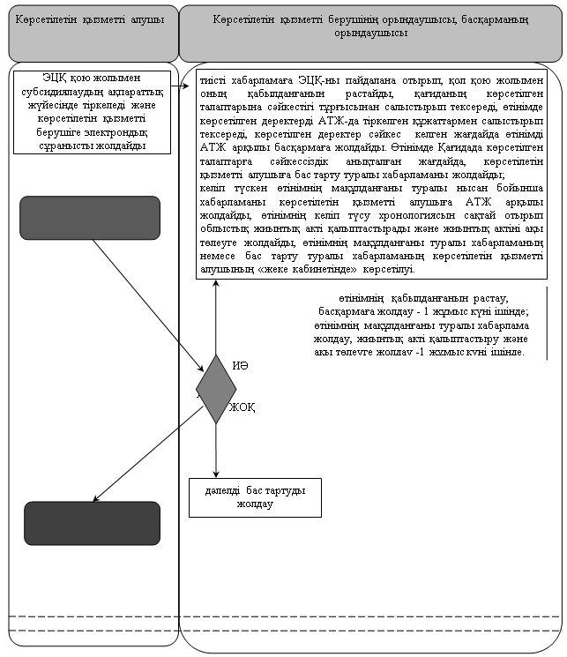

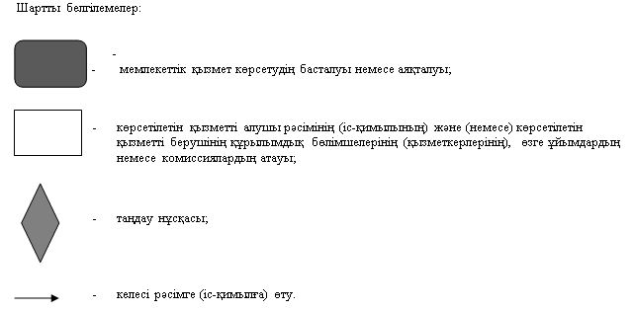

© 2012. Қазақстан Республикасы Әділет министрлігінің «Қазақстан Республикасының Заңнама және құқықтық ақпарат институты» ШЖҚ РМК